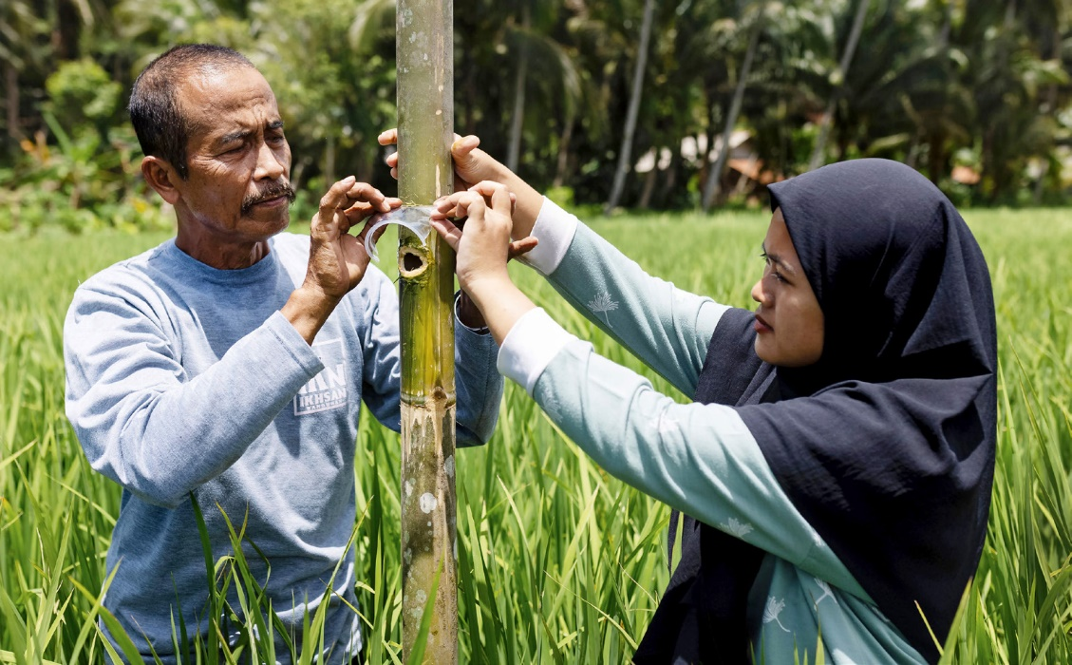
Zufrieden und gesund ernährt
Kraft zum Leben schöpfen − 68. Aktion Brot für die Welt
Didi Rohendi und seine Tochter Samrotul Puadah stellen eine Bambusfalle auf, die als Methode
zur klimafreundlichen Schädlingsbekämpfung
entwickelt wurde. Sie dient dazu, Fliegen zu
fangen, deren Eier die Reispflanzen zerstören.
Beide leben unweit des Küstenorts Pangan-
daran auf der indonesischen Insel Java. Die
ganze Familie besucht die „Klimafeldschule“
von JAMTANI, einer Partnerorganisation von

Unterstützen Sie uns!
Spendenkonto Bank für Kirche und Diakonie IBAN: DE 10 1006 1006 0500 5005 00

BIC: GENODED1KDB

Brot für die Welt. Didi Rohendi macht es zufrie- den, durch seine Arbeit seine Mitmenschen zu
ernähren. Das Wichtigste für ihn: Seit er organi- schen Dünger selbst herstellen kann, muss er
keine chemischen Substanzen mehr kaufen. Das hält den Boden gesund und erhöht den Gewinn.
Bild: Didi Rohendi (l.) und seine Tochter Samrotul Puadah. Pangandaran, Java, Indonesien

Sie können auch online spenden:

www.brot-fuer-die-welt.de/spende
Foto: Emily Macinnes

